Урок 1
Выполните любые 3 задания из 7 в тетради:
- Перед вами список различных предметов. Среди них большинство - «сокровища», которые Том получил от ребят в обмен на разрешение покрасить забор. Найдите и выпишите лишние. Объясните, когда эти предметы упоминаются в книге.
Клещ  Огрызок яблока  Дохлая крыса на верёвочке  Мраморные шарики  Осколок синего стекла  Пушка из катушки  Пара головастиков  Шесть хлопушек  Одноглазый котёнок  Медная ручка от двери  Дохлая кошка | Свистулька  Цветок маргаритки  Ключ  Кусок мела  Пробка от графина  Малярная кисть  Оловянный солдатик  Собачий ошейник  Рукоятка ножа  Четыре апельсиновые корки  Сломанная оконная рама
- После того как Том и Гек стали невольными свидетелями убийства на кладбище, они решили молчать. Договор был скреплён кровью… Из наборов слов нужно составить текст клятвы, которую Том написал на сосновой дощечке, зарытой позднее в землю.
Гек Финн и Том Сойер, за зубами, насчёт этого дела, и пусть, они, клянутся, оба, что упадут на месте, будут держать язык, если расскажут о нём, и сдохнут.
- Можно ли догадаться, что это обложка книги М.Твена «Приключения Тома Сойера»? Докажите | - Как проявляет себя Том в эпизодах, изображённых на иллюстрациях? Назовите эпизоды
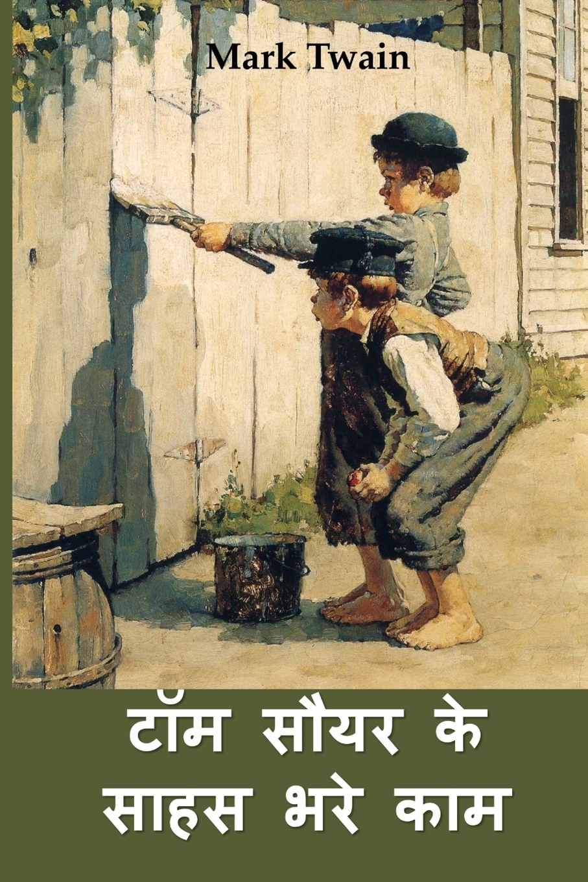 | 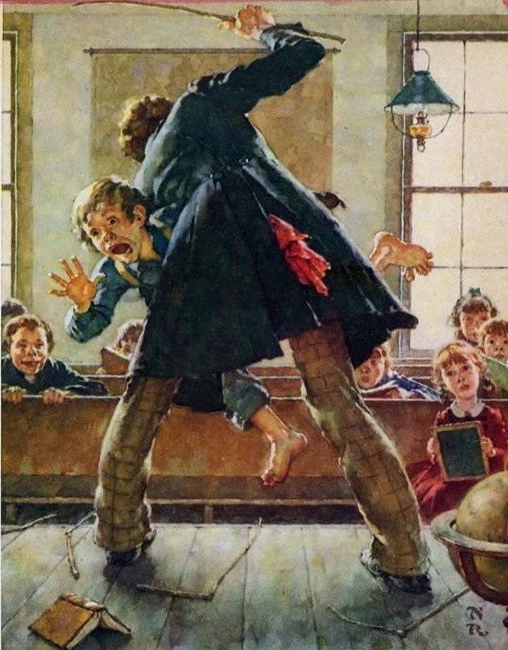 | 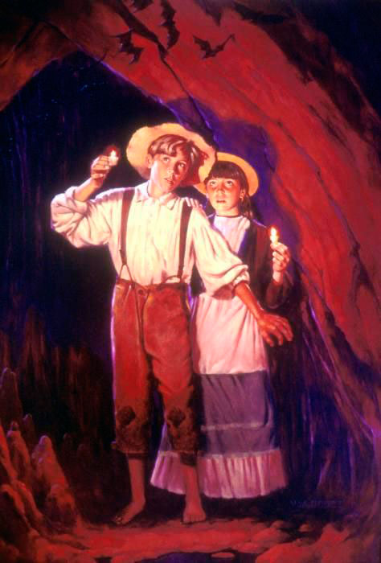

- Как проявляет себя Том в эпизодах, изображённых на иллюстрациях? Назовите эпизоды
- Перечитайте главы 13-17. Как Том чувствует себя на острове? (перечислите)
- Том и Гек очень похожи. Они оба ленивые, находчивые, храбрые, хитрые и т.д. А чем они отличаются друг от друга? Приведите 2-3 примера их различий в чём-либо
Урок 2
Прочитайте стр. 175-207 в учебнике. Это сказка Х.К. Андерсена «Снежная королева» (можно посмотреть советский мультфильм по этой сказке). Найдите общее со сказкой А.С. Пушкина «Сказка о мёртвой царевне и семи богатырях» (не менее 5 фактов) и запишите ответ в тетради

Урок 3
Прочитайте сказку О. Уайльда «Мальчик-звезда» и ответьте письменно на следующие вопросы:
1). Что удивляет читателя в первых строчках сказки?
2). Осуждаете ли вы поступок жены Лесоруба, которая не сразу согласилась принять в
семью чужого ребёнка? Почему?
3). Как относились сверстники к Мальчику-звезде и его поступкам? Как они при этом влияли на него?
4). По каким признакам можно узнать, что нищенка – это мать Мальчика-звезды? (перечислите их)
5). Изменился ли мальчик в конце произведения? Докажите 2-3 примерами строчек из текста

